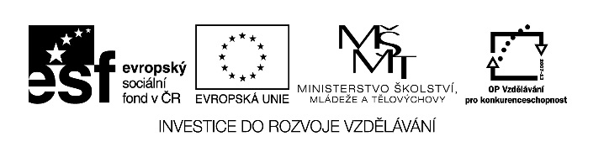

Autorem materiálu a všech jeho částí, není-li uvedeno jinak,
je Svatoň Petr.

Dostupné ze Školského portálu Karlovarského kraje www.kvkskoly.cz, materiál vznikl v rámci projektu Gymnázia Cheb s názvem Rozvoj školského portálu Karlovarského kraje

 Umwelt und Natur II./A  Name:  Klasse:  Datum: | G. A/ V. A, S. I
 | 1 | 42
 | 2
 | 3
 | 4
 | 5

1. Übersetzen Sie! (29)
uloženo na skládce ……………………………………………………… (2)
vysychání země ………………………………………………………… (2)
mrzne i mrholí ………………………………………………………… (2)
sirnaté emise …………………………………………………………… (2)
spalování jedovatého odpadu …………………………………………… (2)
jaderná elektrárna ……………………………………………………… (2)
oblast s vysokou produkcí škodlivin ………………………………………
…………………………………………………………………………… (3)
splašky znečišťující řeky ……………………………………………… (3)
výfukové plyny ………………………………………………………… (2)
zužitkovat ekologický a radioaktivní odpad ………………………………
…………………………………………………………………………… (4)
Ministerstvo životního prostředí ………………………………………… (2)
Ekologický výzkum se zabýval znečišťováním ovzduší. …………………
…………………………………………………………………………… (3)

2. Bilden Sie 3 Komposita mit „-stoff…“ und übersetzen Sie diese! (6)
………………………………………………………………………………

3. Wie funktioniert der Treibhauseffekt? Verben ergänzen! (5)
Strahlen …………………………… , Erdoberfläche ………………………
Gase in der Atmosphäre ……………………………………………………
Emissionen …………………………… , Klima .…………………………

4. Beantworten Sie die Fragen! (8)
Wie viel Müll produzieren die Deutschen? …………………………… (2)
Nennen Sie 3 der größten Umweltprobleme: ………………………………
…………………………………………………………………………… (3)
Nennen Sie 3 deutsche Nationalparks ………………………………………
…………………………………………………………………………… (3)
Umwelt und Natur II./A  Name:  Klasse:  Datum: | G. A/ V. A, S. I
 | 1 | 42
 | 2
 | 3
 | 4
 | 5

1. Übersetzen Sie! (29)
uloženo na skládce ……………………………………………………… (2)
vysychání země ………………………………………………………… (2)
mrzne i mrholí ………………………………………………………… (2)
sirnaté emise …………………………………………………………… (2)
spalování jedovatého odpadu …………………………………………… (2)
jaderná elektrárna ……………………………………………………… (2)
oblast s vysokou produkcí škodlivin ………………………………………
…………………………………………………………………………… (3)
splašky znečišťující řeky ……………………………………………… (3)
výfukové plyny ………………………………………………………… (2)
zužitkovat ekologický a radioaktivní odpad ………………………………
…………………………………………………………………………… (4)
Ministerstvo životního prostředí ………………………………………… (2)
Ekologický výzkum se zabýval znečišťováním ovzduší. …………………
…………………………………………………………………………… (3)

2. Bilden Sie 3 Komposita mit „-stoff…“ und übersetzen Sie diese! (6)
………………………………………………………………………………

3. Wie funktioniert der Treibhauseffekt? Verben ergänzen! (5)
Strahlen …………………………… , Erdoberfläche ………………………
Gase in der Atmosphäre ……………………………………………………
Emissionen …………………………… , Klima .…………………………

4. Beantworten Sie die Fragen! (8)
Wie viel Müll produzieren die Deutschen? …………………………… (2)
Nennen Sie 3 der größten Umweltprobleme: ………………………………
…………………………………………………………………………… (3)
Nennen Sie 3 deutsche Nationalparks ………………………………………
…………………………………………………………………………… (3)

